华师练习题
一、单项选择题
1. 若将数据结构形式定义为二元组(K，R)，其中K是数据元素的有限集合，则R是K上( )
A. 操作的有限集合 B. 映象的有限集合
C. 类型的有限集合 D. 关系的有限集合
2. 在长度为n的顺序表中删除第i个元素(1≤i≤n)时，元素移动的次数为( )
A. n-i+1 B. i
C. i+1 D. n-i
3. 若不带头结点的单链表的指针为head，则该链表为空的判定条件是( )
A. head==NULL B. head->next==NULL
C. head!=NULL D. head->next==head
4. 引起循环队列队头位置发生变化的操作是( )
A. 出队 B. 入队
C. 取队头元素 D. 取队尾元素
5. 若进栈序列为1，2，3，4，5，6，且进栈和出栈可以穿插进行，则不可能出现的出栈序列是( )
A. 2，4，3，1，5，6 B. 3，2，4，1，6，5
C. 4，3，2，1，5，6 D. 2，3，5，1，6，4
6. 字符串通常采用的两种存储方式是( )
A. 散列存储和索引存储 B. 索引存储和链式存储
C. 顺序存储和链式存储 D. 散列存储和顺序存储
7. 数据结构是（ ）
A．一种数据类型
B．数据的存储结构
C．一组性质相同的数据元素的集合
D．相互之间存在一种或多种特定关系的数据元素的集合
8. 算法分析的目的是（ ）
A．辨别数据结构的合理性
B．评价算法的效率
C．研究算法中输入与输出的关系
D．鉴别算法的可读性
9. 在线性表的下列运算中，不改变数据元素之间结构关系的运算是（ ）
A．插入 B．删除
C．排序 D．定位

10. 下列图示的顺序存储结构表示的二叉树是( )
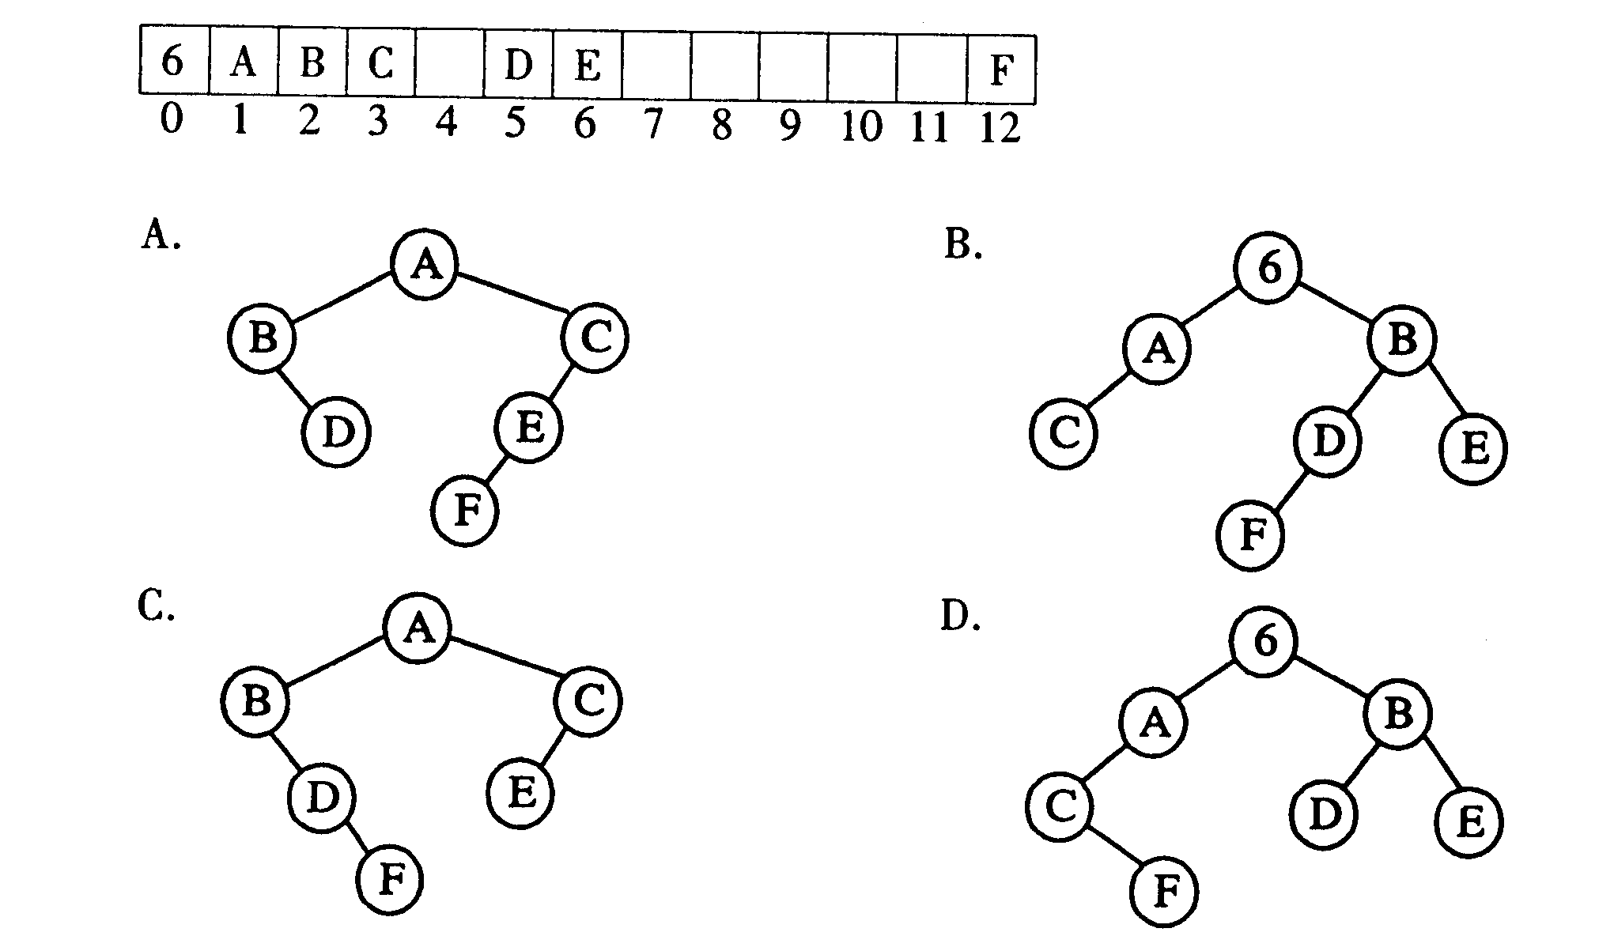

11. 设串sl=″Data Structures with Java″,s2=″it″，则子串定位函数index(s1,s2)的值为( ）
A．15 B．16
C．17 D．18
12. 二维数组A[8][9]按行优先顺序存储，若数组元素A[2][3]的存储地址为1087，A[4][7]的存储地址为1153，则数组元素A[6][7]的存储地址为（ ）
A．1213 B．1209
C．1211 D．1207
13. 在按中序遍历二叉树的算法中，需要借助的辅助数据结构是（ ）
A．队列 B．栈
C．线性表 D．有序表
14. 在任意一棵二叉树的前序序列和后序序列中，各叶子之间的相对次序关系（ ）
A．不一定相同 B．都相同
C．都不相同 D．互为逆序
15. 若采用孩子兄弟链表作为树的存储结构，则树的后序遍历应采用二叉树的（ ）
A．层次遍历算法 B．前序遍历算法
C．中序遍历算法 D．后序遍历算法
16. 若用邻接矩阵表示一个有向图，则其中每一列包含的″1″的个数为（ ）
A．图中每个顶点的入度 B．图中每个顶点的出度
C．图中弧的条数 D．图中连通分量的数目
17. 图的邻接矩阵表示法适用于表示（ ）
A．无向图 B．有向图
C．稠密图 D．稀疏图
18. 若有序表的关键字序列为（b,c,d,e,f,g,q,r,s,t），则在二分查找关键字b的过程中，先后进行比较的关键字依次为（ ）
A．f,c,b B．f,d,b
C．g,c,b D．g,d,b

19. 下面程序段的时间复杂度为( )
s=0；
for(i=1；i<n；i++)
for(j=1；j<i；j++)
s+=i*j；
A.O(1) B.O(logn)
C.O(n) D.O(n²)
20. 已知指针p和q分别指向某单链表中第一个结点和最后一个结点。假设指针s指向
另一个单链表中某个结点，则在s所指结点之后插入上述链表应执行的语句为( )
A.q->next=s->next；s->next=p； B.s->next=p；q->next=s->next；
C.p->next=s->next；s->next=q； D.s->next=q；p->next=s->next；
21. 在计算机内实现递归算法时所需的辅助数据结构是( )
A.栈 B.队列
C.树 D.图
22. 通常将链串的结点大小设置为大于1是为了( )
A.提高串匹配效率 B.提高存储密度
C.便于插入操作 D.便于删除操作

23. 带行逻辑的三元组表是稀疏矩阵的一种( )
A.顺序存储结构 B.链式存储结构
C.索引存储结构 D.散列存储结构
24. 用二叉链表表示具有n个结点的二叉树时，值为空的指针域的个数为( )
A.n-1 B.n
C.n+l D.2n
25. 为便于判别有向图中是否存在回路，可借助于( )
A.广度优先搜索算法 B.最小生成树算法
C.最短路径算法 D.拓扑排序算法
26. 连通网的最小生成树是其所有生成树中( )
A.顶点集最小的生成树 B.边集最小的生成树
C.顶点权值之和最小的生成树 D.边的权值之和最小的生成树
27. 按排序过程中依据的原则分类，快速排序属于( )
A.插入类的排序方法 B.选择类的排序方法
C.交换类的排序方法 D.归并类的排序方法
28. 在长度为32的有序表中进行二分查找时，所需进行的关键字比较次数最多为( )
A.4 B.5
C.6 D.7

29. 假设在构建散列表时，采用线性探测解决冲突。若连续插入的n个关键字都是同义
词，则查找其中最后插入的关键字时，所需进行的比较次数为( )
A.n-1 B.n
C.n+l D.n+2
30. 若有序表的关键字序列为（b,c,d,e,f,g,q,r,s,t），则在二分查找关键字b的过程中，先后进行比较的关键字依次为（ ）
A．f,c,b B．f,d,b
C．g,c,b D．g,d,b
二、填空题
1. 数据的逻辑结构在计算机存储器内的表示，称为数据的____________。
2. 已知双向循环链表结点中，域prior指向前一结点，域next指向后一结点，则删除当前结点指针p的前驱结点(存在)应执行的语句是____________。
3. 栈下溢是指在____________时进行出栈操作，栈上溢是指在____________时进行入栈操作。

4. 已知substr(s,i,len)函数的功能是返回串s中第i个字符开始长度为len的子串，strlen(s)函数的功能是返回串s的长度。若s=”ABCDEFGHIJK″,t=”ABCD″,执行运算substr(s,strlen(t), strlen(t))后的返回值为____________。
5. 已知完全二叉树T的第5层只有7个结点，则该树共有____________个叶子结点
6. 在有向图中，以顶点v为终点的弧的数目称为v的____________,以顶点v为源点的弧的数目称为v的_____________。
7. 假设以数组seqn［m］存放循环队列的元素，设变量rear和quelen分别指示循环队列中队尾元素的位置和元素的个数。写出一般情况下队头元素位置的表达式。
如果用变量front和quelen分别指示循环队列中队头元素的位置和元素的个数，则写出一般情况下队尾元素位置的表达式。
8. 已知二叉树如下，写出它的先序序列、中序序列和后序序列
B
F
G
D
C
E
A

9. 称算法的时间复杂度为O(f(n))，其含义是指算法的执行时间和_______的数量级相同。
10. 在一个长度为n的单链表L中，删除链表中*p的前驱结点的时间复杂度为_________，删除*p结点的时间复杂度为_____________。
11. 假设为循环队列分配的向量空间为Q[20]，若队列的长度和队头指针值分别为13和17，则当前尾指针的值为______。
12. 一棵含999个结点的完全二叉树的深度为_______,深度为10的满二叉树有________个结点。
13. 含n个顶点的无向连通图中至少含有______条边。
14. .已知有向图G的定义如下：
G=(V，E)
V={a，b，c，d，e}
E={<a，b>， <a，c>，<b，c>，<b，d>，<c，d>，<e，c>，<e，d>}
(1)画出G的图形；
(2)写出G的全部拓扑序列。
15. 线性表的链接存储比顺序存储的优点是：________________操作不需移动结点。
16. 孩子兄弟链表表示的树结构，其后根遍历结果同二叉树的___________.一致。
17. 哈夫曼树又称__________.其定义是______________________
18 队列是一种__________线性表，而栈是____________线性表。
19. 画出与如图所示森林对应的二叉树。
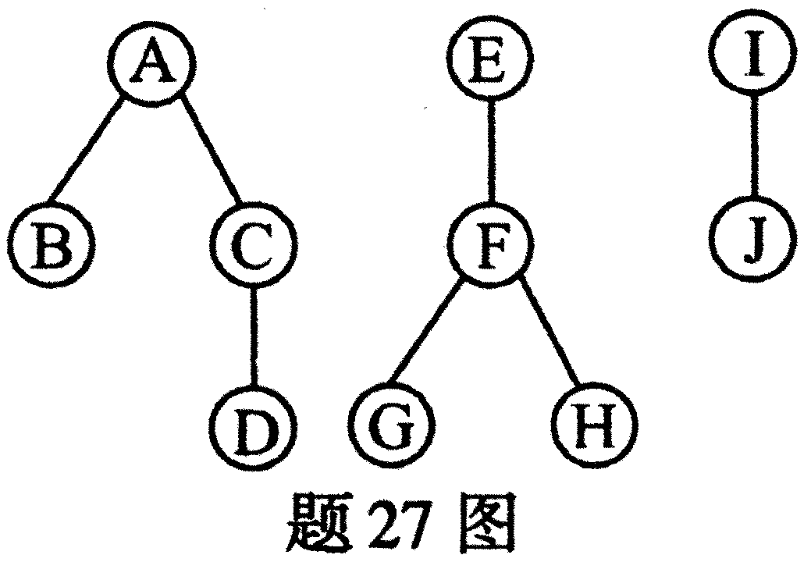
20.下列线索化的树称为___________________，画出中序线素二叉树的线索表示。
B
A
C
D
E
F
G
H
21.
填写语句完成对顺序表的初始化
#define LIST_INIT_SIZE 100
typedef struct {
ElemType *elem; //存储空间起始地址
int length; //线性表长度
int listSize; //分配容量
} SqList;
Status initList_Sq(SqList &l){
l.elem=(ElemType *)malloc(LIST_INIT_SIZE*sizeof(ElemType));
if (!l.elem) exit ERROR;
__________________________;
__________________________;
return OK;
}
22.一般而言，若二叉树的结点，其左子树的所有结点小于根结点，而右子树的所有结点大于根结点，则二叉树称为________________; 如果结点的左子树深度和右子树深度之差的绝对值不超过1，则二叉树称为________________.
三、解答题
1. 已知二叉树的先序序列和中序序列分别为HDACBGFE和ADCBHFEG。
（1）画出该二叉树；
（2）画出与（1）求得的二叉树对应的森林。
2. 从空树起，依次插入关键字37，50，42，18，48，12，56，30，23，构造一棵二叉排序树。
（1）画出该二叉排序树；
（2）画出从（1）所得树中删除关键字为37的结点之后的二叉排序树。
3. 已知用有序链表存储整数集合的元素。阅读算法f3，并回答下列问题：
（1）写出执行f3（a,b）的返回值，其中a和b分别为指向存储集合{2，4，5，7，9，12}和{2，4，5，7，9, 12}的链表的头指针；
（2）简述算法f3的功能；
（3）写出算法f3的时间复杂度。
int f3(LinkList ha,LinkList hb)
{
//LinkList是带有头结点的单链表
//ha和hb分别为指向存储两个有序整数集合的链表的头指针
LinkList pa,pb;
pa=ha->next;
pb=hb->next;
while(pa && pb && pa->data==pb->data)
{ pa=pa->next;
pb=pb->next;
}
if(pa==NULL && pb==NULL) return 1;
else return 0;
}
4. 已知稀疏矩阵采用三元组表表示，其形式说明如下：
#define MaxSize 100 //稀疏矩阵的最大行数
typedef struct {
int i,j,v; //行号、列号、元素值
}TriTupleNode;
typedef struct{
TriTupleNode data[MaxSize];
int m,n,t; //矩阵的行数、列数和非零元个数
}RTriTupleTable;
下列算法f4的功能是，以行优先的顺序输入稀疏矩阵的非零元（行号、列号、元素值），建立稀疏矩阵的三元组表存储结构。请在空缺处填入合适内容，使其成为一个完整的算法。（注：矩阵的行、列下标均从1起计）
void f4(RTriTupleTable &R)
{ int i,k;
scanf(″%d %d %d″,&R->m,&R->n,&R->t);
k=1; //k指示当前输入的非零元的行号
for(i=0; ① ；i++)
{ scanf(″%d %d %d″, ② ， ③ ，_________④_____________;
}
}
5. 已知二叉树的存储结构为二叉链表，其类型定义如下：
typedef struct NodeType {
DataType data;
struct NodeType *lchild,*rchild;
}BinTNode,*BinTree;
阅读算法f5，并回答下列问题：
(1)对于如图所示的二叉树，画出执行算法f5的结果；

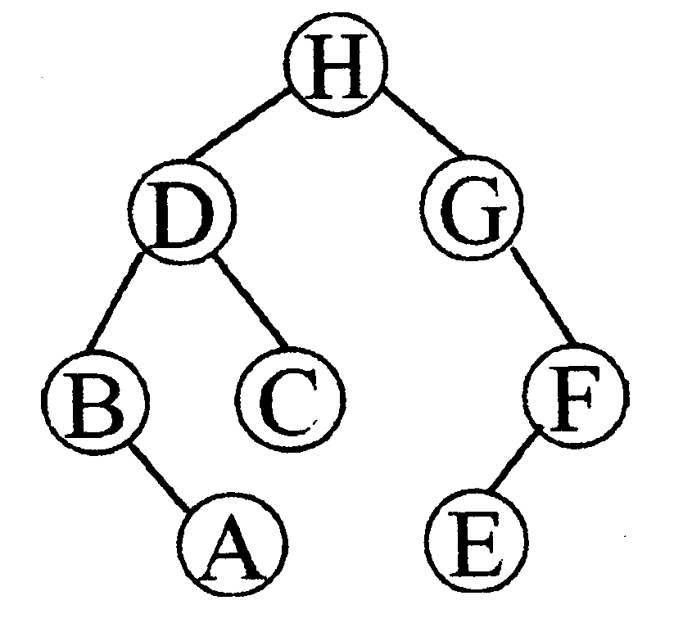

（2）简述算法f5的功能。
BinTree f5(BinTree bt1)
{
BinTree bt2;
if(bt1==NULL)
bt2=NULL;
else {
bt2=(BinTNode *)malloc(sizeof(BinTNode));
bt2->data=bt1->data;
bt2->rchild=f5(bt1->lchild);
bt2->lchild=f5(bt1->rchild);
}
return bt2;
}
6. 已知图的邻接表表示的形式说明如下：
#define MaxNum 50 //图的最大顶点数
typedef struct node {
int adjvex; //邻接点域
struct node *next; //链指针域
} EdgeNode; //边表结点结构描述
typedef struct {
char vertex; //顶点域
EdgeNode *firstedge; //边表头指针
} VertexNode; //顶点表结点结构描述
typedef struct {
VertexNode adjlist［MaxNum］; //邻接表
int n, e; //图中当前的顶点数和边数
} ALGraph; //邻接表结构描述
下列算法输出图G的深度优先生成树(或森林)的边。阅读算法，并在空缺处填入合适的内容，使其成为一个完整的算法。
typedef enum {FALSE, TRUE} Boolean;
Boolean visited［MaxNum］;
void DFSForest(ALGraph *G){
int i;
for(i=0;i<G->n;i++) visited［i］= (1) ;
for(i=0;i<G->n;i++) if (!visited［i］) DFSTree(G,i);
}
void DFSTree(ALGraph *G, int i) {
EdgeNode *p;
visited［i］=TRUE;
p=G->adjlist［i］. firstedge;
while(p!=NULL){
if(!visited［p->adjvex］){
printf(″<%c,%c>″,G->adjlist［i］. vertex,
G->adjlist［p->adjvex］. vertex);
(2) ;
}
(3) ;
}
}

参考答案

二。填空题
1. 存储结构（或存储映像）
2. p->prior=p->prior->prior;
p->prior->next=p;
3.栈空，栈满
4.”DEFG”
5.11
6. 入度,出度
7. 队尾元素：（rear-quelen+1+m）% m
队头元素：(front+quelen-1)%m
8. 后序序列：BDCEGFA
9. f(n)
10. O(n),O(1)
11. 10
12. 10，1023
13. n-1
14.abecd,aebcd,eabcd
15. 插入和删除元素
16. 中序遍历
17. 最优二叉树,所有叶子结点的带权路径长度之和为最小
18. 先进先出，后进先出
19.
.
A
B
C
D
E
F
G
H
I
J
20.后序线索二叉树
21. l.length=0;
l.listSize=LIST_INIT_SIZE;
22.二叉排序树，平衡二叉树
三。解答题
1.
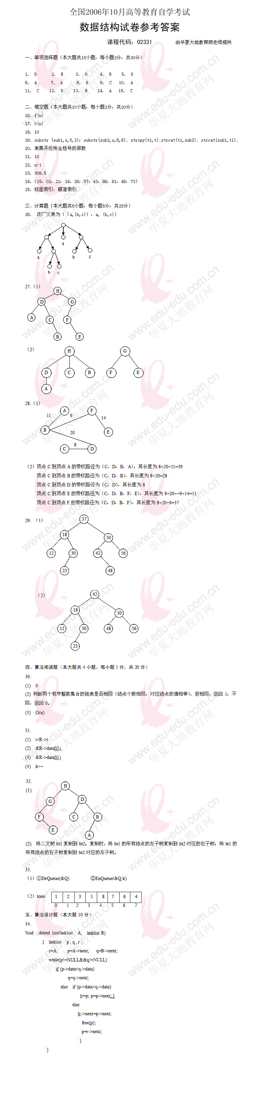
2.
3。
(1). 1
(2). 判断二个有序整数集合是否相同（包括个数，对应值），若相同返回1，不相同返回0
(3). O(n)
4,
(1). i < R.t (如果R是指针，则表示为i < R -> t)
(2). &R.data[i].i
(3). &R.data[i].j
(4). &R.data[i].v
5.
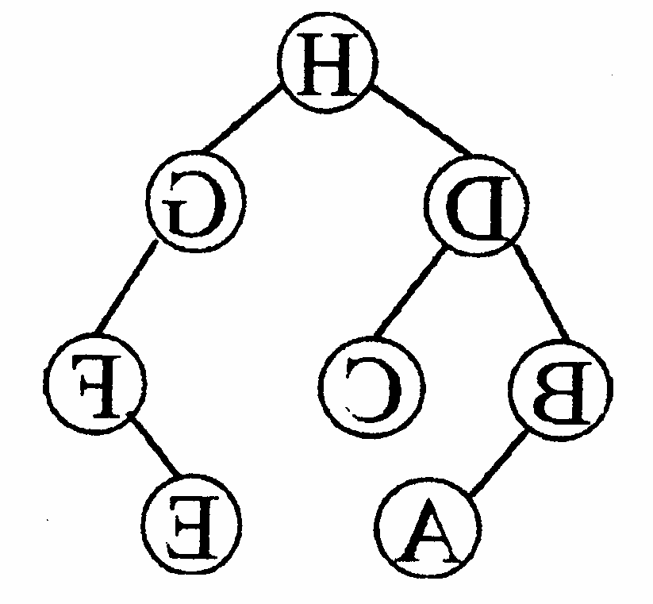
(1).

(2).将bt1复制到bt2。复制时bt1的左子树复制到bt2的右子树，bt1的右子树复制到bt2的左子树
6.
(1). FALSE
(2).DFSTree(G,p->adjvex)
(3).p=p->next

